天宁区教科研课题研究活动情况登记表
时间 | 2025.3.24 | 地点 | 常州博爱小学 | 参加对象 | 科学专职教师10人  其他学科教师1人
主持人 | 吴晓霞 | 活动形式 | 研讨课
研究的目的 |  | 立足单元、提质增效
主  要  内  容 | 吴晓霞老师的科学课以“四季循环”为主题，通过视频导入、数据分析与模拟实验相结合的方式，使学生深入理解了四季变化的成因。课堂以红梅公园的四季景象视频引入，激发学生兴趣，让学生直观感受四季特征，并引导他们从气象数据中发现规律，如月平均气温、日出日落时间等，这有助于培养学生的观察和分析能力。随后，教师巧妙地设计了模拟地球公转的实验环节，利用VR技术带领学生“进入”太空实验室，通过陀螺运动演示确认了地球自转与公转时地轴指向不变的特点。这一过程不仅增强了课程的趣味性，还让学生更加直观地理解了抽象概念。  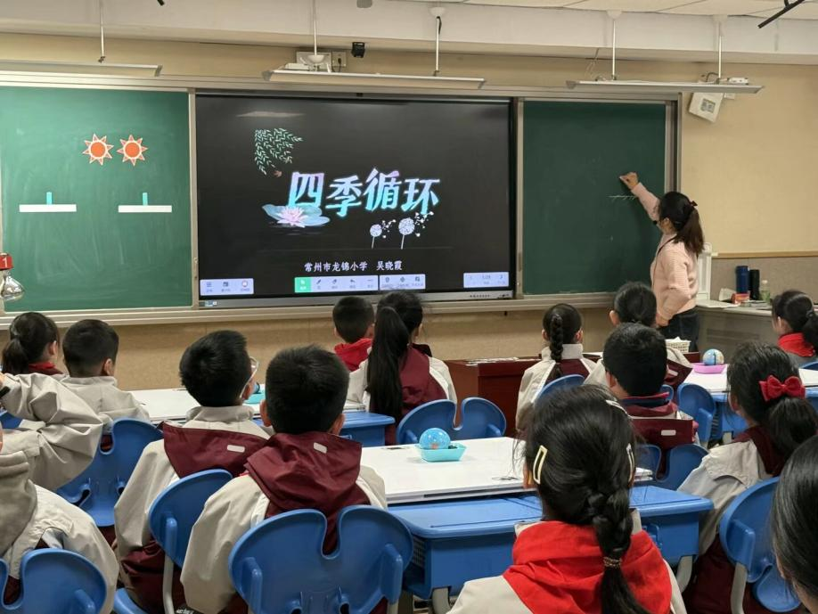
评  价 | 蒋盛婕：教师通过对比南北半球季节差异进一步拓展知识面，鼓励学生运用所学自行设计验证实验，体现了以学生为主体的教学理念。整堂课逻辑清晰、环环相扣，充分调动了学生的学习积极性，是一堂成功的科学探究课。

填表人： 蒋盛婕

